Тема. Функції у формах баз даних.

1. Побудувати таблицю з полями: внести в таблицю 4 записи.
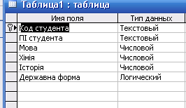
2. На основі полів таблиці створити форму-введення даних.

Математичні функції:
1. Порахувати середній бал для студента дані якого розміщено на формі.
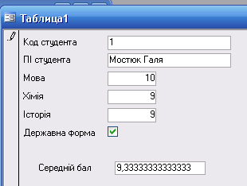
=([Мова]+[Хімія]+[Історія])/3

2. Підрахувати середній бал для усіх студентів таблиці з хімії;
=Avg([Хімія])

3. Підрахувати кількість студентів у таблиці:
=Count([ПІ студента])

4. Підрахувати сумарний бал з історії набраний усіма студентами таблиці;
=Sum([Історія])

Логічні функції у формах:
1. При включеному прапорці державна форма вивести повідомлення БЮДЖЕТ, при виключеному – КОНТРАКТ;
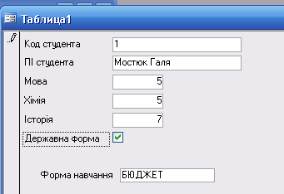
=IIf([Державна форма]=Да;"БЮДЖЕТ";"КОНТРАКТ")

2. Якщо хоча б з одного предмету є оцінка 1, 2 або 3 вивести повідомлення ПЕРЕЗДАЧА, інакше СЕСІЯ УСПШІНА.
=IIf(([Мова]<4 Or [Хімія]<4 Or [Історія]<4);"ПЕРЕЗДАЧА";"СЕСІЯ УСПІШНА")

3. Якщо з усіх предметів студент має оцінки більші за 9 вивести повідомлення ВІДМІННИК.
=IIf(([Мова]>9 and [Хімія]>9 and [Історія]>9);"ВІДМІННИК”)

4. Визначити розмір стипендії: якщо середній бал менший 7 – стипендія = 0 грн., якщо середній бал від 7 до 10 – стипендія = 500 грн, якщо бал більший 10 – стипендія = 1000 грн.
=IIf(([Мова]+[Хімія]+[Історія])/3<7;0;IIf(([Мова]+[Хімія]+[Історія])/3<10;500;1000))

Функції дати і часу.
1. Побудувати нову таблицю з полями: внести в таблицю 4 записи;
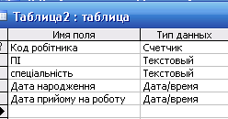
2. На основі полів таблиці побудувати форму-введення;
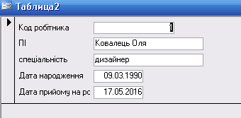

1. Визначити рік народження робітника:
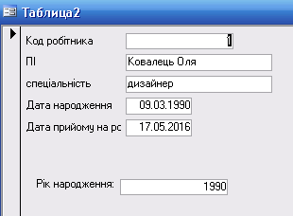
=Year([Дата народження])

2. Визначити номер місяця прийому на роботу:
=Month([Дата прийому на роботу]);

3. Визначити вік робітника на момент прийому на роботу:
=DateDiff("yyyy";[Дата народження];[Дата прийому на роботу])

4. Визначити вік робітника на поточний день.
=DateDiff("yyyy";[Дата народження];Date())

5. Визначити кількість місяців, які пройшли з дня прийому на роботу до поточного дня.
=DateDiff("m";[Дата прийому на роботу];Date());

6. Визначити кількість днів від дати народження до дати прийому на роботу.
=DateDiff("d";[Дата народження];[Дата прийому на роботу])

